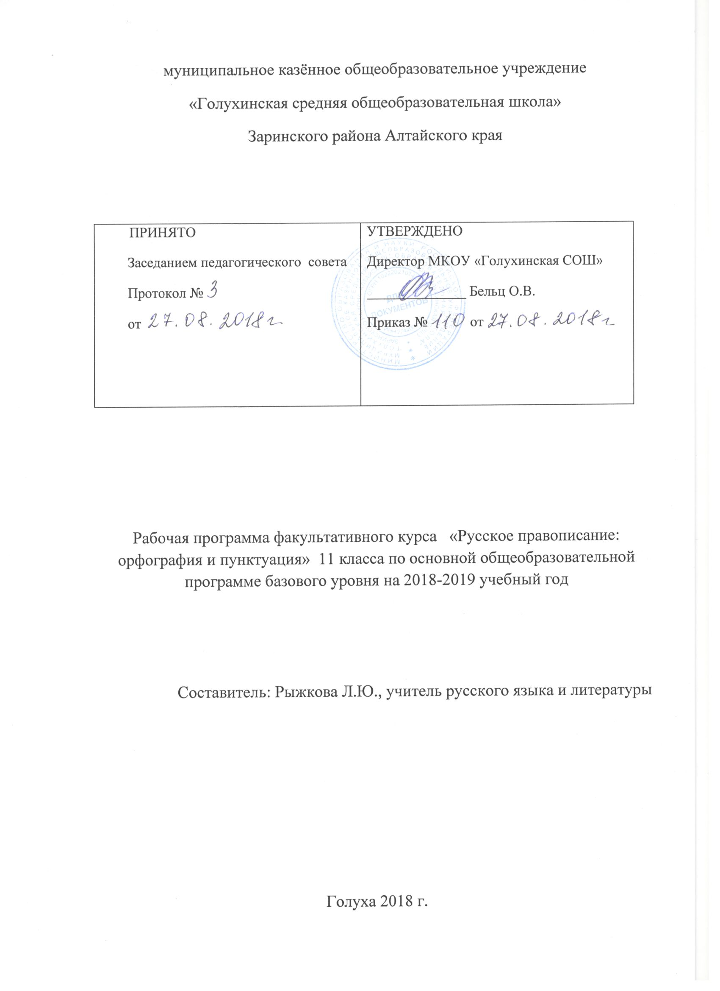
I.ПОЯСНИТЕЛЬНАЯ ЗАПИСКА
Рабочая образовательная программа по русскому языку для 10 класса составлена в соответствии с:
- Образовательной программой основного общего образования МКОУ «Голухинская СОШ»;
- Учебным планом и календарным учебным графиком МКОУ «Голухинская СОШ» на 2018-2019 учебный год
- Авторской программой С.И.Львовой «Русское правописание: орфография и пунктуация». 10-11 классы. - // Программы для общеобразовательных учреждений. – М. «Дрофа», 2001г. и рассчитана на 66 часов (2 часа в неделю).
Основная цель данного курса состоит в повышении правописной грамотности учащихся, в развитии культуры письма.
Цели элективного курса:
- Повторить курс русского языка.
- Овладение твердыми знаниями морфологии, орфографии, синтаксиса и пунктуации.
- Учиться использовать лексический состав языка, его грамматические конструкции.
Задачи элективного курса:
- Формировать умение оценивать речь с точки зрения соблюдения основных лексических, морфологических и синтаксических норм русского литературного языка.
- Развивать умение определять принадлежность слова к определенной части речи по его грамматическим признакам, объяснять зависимость значения, морфемного строения и написания слова.
- Учить применять знания по морфологии и синтаксису в практике правописания.
Формы организации учебного процесса: групповые, индивидуально-групповые, фронтальные, классные и внеклассные;
Ведущий вид деятельности: практико-ориентированный.
Форма организации образовательного процесса: классно-урочная система.
Технологии, используемые в обучении: развивающего обучения, здоровьесбережения, обучения в сотрудничестве, проблемного обучения, развития исследовательских навыков, информационно-коммуникационные, компьютерного урока, индивидуального и коллективного проектирования, конструирования (моделирования), работы в паре, проектной деятельности, группового обучения; развития исследовательских, аналитических навыков; развития творческих способностей и навыков конструирования, проектирования; развития креативного мышления, проектирования на основе выработанной модели алгоритма, развития умственных действий и творческих способностей.
В образовательном процессе имеют место различные формы: индивидуальная, групповая, работа в парах и т.д. Методы обучения: практические методы; наглядные методы; словесные методы; работа с книгой. Методы проблемного обучения: проблемное изложение знаний; изложение с проблемным началом; частично-поисковый или эвристический метод; исследовательский метод.

II.СОДЕРЖАНИЕ ФАКУЛЬТАТИВНОГО КУРСА
- Речевой этикет в письменном общении – 4 часа.
- Пунктуация – 64 часа:
- Пунктуация как система правил постановки знаков препинания – 6 часов.
- Знаки препинания в конце предложения – 2 часа.
- Знаки препинания внутри простого предложения – 26 часов.
- Знаки препинания между частями сложного предложения – 16 часов.
- Знаки препинания при передаче чужой речи – 6 часов.
- Знаки препинания в связном тексте – 6 часов.
III. ТЕМАТИЧЕСКОЕ ПЛАНИРОВАНИЕ

№ | Название разделов и тем | Количество часов
 | Речевой этикет в письменном общении. | 4
1-2 | Речевой этикет как правила речевого поведения. | 2
3-4 | Речевой этикет в частной и деловой переписке. | 2
 | Пунктуация | 62
 | Пунктуация как система правил постановки знаков препинания. | 6
5-6 | Некоторые сведения из истории русской пунктуации. | 2
7-8 | Структура предложения и пунктуация. | 2
9-10 | Знаки отделительные и выделительные. | 2
 | Знаки препинания в конце предложения. | 2
11-12 | Знаки препинания в конце предложения. | 2
 | Знаки препинания внутри простого предложения | 26
13-14 | Тире между подлежащим и сказуемым. | 2
15-16 | Тире в неполном предложении; интонационные особенности этих предложений. | 2
17-18 | Грамматические и интонационные особенности предложений с однородными членами; интонация перечисления. | 2
19-20 | Однородные члены, не соединенные союзом, соединенные неповторяющимися союзами, повторяющимися союзами, двойными союзами. | 2
21-22 | Интонационные и пунктуационные особенности предложений с обобщающими словами при однородных членах. | 2
23-24 | Однородные и неоднородные определения, их различение на основе семантико-грамматической и интонационной характеристики предложения и его окружения (контекста). | 2
25-26 | Обособленные определения распространенные и нераспространенные, согласованные и несогласованные. | 2
27-28 | Способы обособления приложений. | 2
29-30 | Обособление обстоятельств, выраженных одиночным деепричастием и деепричастным оборотом. | 2
31-32 | Смысловая и интонационная характеристика предложений с обособленными дополнениями. | 2
33-34 | Выделение голосом при произношении и знаками препинания на письме уточняющих, поясняющих и присоединительных членов предложения. | 2
35-36 | Знаки препинания в предложениях со сравнительным оборотом. | 2
37-38 | Знаки препинания при словах, грамматически не связанных с членами предложения. | 2
 | Знаки препинания между частями сложного предложения. | 16
39-40 | Грамматические и пунктуационные особенности сложных предложений. | 2
41-42 | Виды сложных предложений. | 2
43-44 | Знаки препинания между частями сложносочиненного предложения. | 2
45-46 | Интонационные и смысловые особенности предложений, между частями которых ставятся тире, запятая и тире, точка с запятой. | 2
47-48 | Употребление знаков препинания между частями сложноподчиненного предложения. | 2
49-50 | Семантико-интонационный анализ как основа выбора знака препинания в бессоюзном сложном предложении. | 2
51-52 | Грамматико-интонационный анализ предложений, состоящих из трех и более частей, и выбор знаков препинания внутри сложной синтаксической конструкции. | 2
53-54 | Знаки препинания при сочетании союзов. Сочетание знаков препинания. | 2
 | Знаки препинания при передаче чужой речи. | 6
55-56 | Прямая и косвенная речь. | 2
57-58 | Оформление на письме прямой речи и диалога. | 2
59-60 | Разные способы оформления на письме цитат. | 2
 | Знаки препинания в связном тексте | 6
61-62 | Связный текст как совокупность предложений, объединенных одной мыслью, общей стилистической направленностью, единым эмоциональным и экспрессивным настроением. | 2
63-64 | Поиски оптимального пунктуационного варианта с учетом контекста. | 2
65 | Авторские знаки. | 1
66 | Абзац как пунктуационный знак, передающий смысловое членение текста. | 1

IV.ПЛАНИРУЕМЫЕ ОБРАЗОВАТЕЛЬНЫЕ РЕЗУЛЬТАТЫ
Обучающиеся должны знать:
- функции языка; основные сведения о лингвистике как науке, роли старославянского языка в развитии русского языка, формах существования русского национального языка, литературном языке и его признаках;
- системное устройство языка, взаимосвязь его уровней и единиц;
- понятие языковой нормы, ее функций, современные тенденции в развитии норм русского литературного языка;
- компоненты речевой ситуации, основные условия эффективности речевого общения;
- основные аспекты культуры речи; требования, предъявляемые к устным и письменным текстам различных жанров в учебно-научной, обиходно-бытовой, социально-культурной и деловой сферах общения;
должны уметь:
- проводить различные виды анализа языковых единиц; языковых явлений и фактов, допускающих неоднозначную интерпретацию;
- разграничивать варианты норм, преднамеренные и непреднамеренные нарушения языковой нормы
- проводить лингвистический анализ учебно-научных, деловых, публицистических, разговорных и художественных текстов
- оценивать устные и письменные высказывания с точки зрения языкового оформления, эффективности достижения поставленных коммуникативных задач;
- извлекать необходимую информацию из различных источников: учебно-научных текстов, справочной литературы, средств массовой информации, в том числе представленных в электронном виде на различных информационных носителях;
- создавать устные и письменные высказывания различных типов и жанров в социально-культурной, учебно-научной и деловой сферах общения; редактировать собственный текст;
- применять в практике речевого общения основные орфоэпические, лексические, грамматические нормы современного русского литературного языка; использовать в собственной речевой практике синонимические ресурсы русского языка;
- применять в практике письма орфографические и пунктуационные нормы современного русского литературного языка;
- соблюдать нормы речевого поведения в различных сферах и ситуациях общения, в том числе при обсуждении дискуссионных проблем;
владеть основными приемами информационной переработки устного и письменного текста; владеть компетенциями: коммуникативной, языковедческой, культуроведческой;
способны решать следующие жизненно-практические задачи:
- осознание русского языка как духовной, нравственной и культурной ценности народа; приобщение к ценностям национальной и мировой культуры;
- углубление лингвистических знаний, расширение кругозора в области филологических наук;
- развитие интеллектуальных и творческих способностей, навыков самостоятельной деятельности; самореализации, самовыражения в различных областях человеческой деятельности;
- увеличение словарного запаса; расширение круга используемых языковых и речевых средств; совершенствования способности к самооценке на основе наблюдения за собственной речью;
- совершенствование коммуникативных способностей; развитие готовности к речевому взаимодействию, межличностному и культурному общению, сотрудничеству;
- увеличение продуктивного, рецептивного и потенциального словаря; расширение круга используемых языковых и речевых средств; совершенствование способности к самооценке через наблюдение за собственной речью;
- удовлетворение познавательных интересов в области гуманитарных наук;
- самообразование и активное участие в производственной, культурной и общественной жизни государства.

V.УЧЕБНО-МЕТОДИЧЕСКОЕ ОБЕСПЕЧЕНИЕ ОБРАЗОВАТЕЛЬНОГО ПРОЦЕССА
- Словари современного русского литературного языка.
- «Методика синтаксиса и пунктуации».
- «Сборник упражнений по синтаксису и пунктуации».
- «Грамматико-стилистические упражнения».
- «Сборник диктантов по пунктуации».
- Пособия для подготовки к единому государственному экзамену.
- ЭОР.

VI.МАТЕРИАЛЬНО-ТЕХНИЧЕСКОЕ ОБЕСПЕЧЕНИЕ ОБРАЗОВАТЕЛЬНОГО ПРОЦЕССА
Ноутбук, экран, видеопроектор, колонки.

VII.ЛИСТ ВНЕСЕНИЯ ИЗМЕНЕНИЙ В РАБОЧУЮ ПРОГРАММУ
№ п/п | Дата | Характеристика изменения | Реквизиты документа, которым закреплено изменение | Подпись сотрудника, внёсшего изменения

